Prénom : ……………………….

Mon cahier de traces

Le cœur et ses principaux vaisseaux.
Zoom sur le sang

« Pour avoir de l’énergie, notre corps a besoin des nutriments, comment ceux-ci arrivent-ils en continu aux différentes parties du corps ? »

- Observons un cœur, ce muscle grâce auquel le sang circule dans tout le corps.
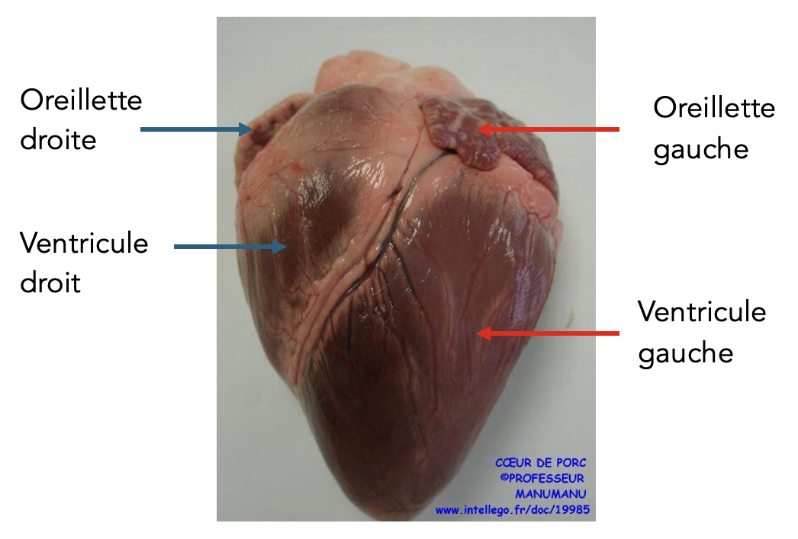
Voici la photo d’un cœur de porc qui a une organisation générale très proche du corps humain.

Nous avons ouvert un cœur de porc, nous avons observé :

…………………………………………………………………………………………………..
…………………………………………………………………………………………………..
…………………………………………………………………………………………………..
…………………………………………………………………………………………………..
…………………………………………………………………………………………………..

- Retenons les quatre cavités du cœur et les principaux vaisseaux sanguins.
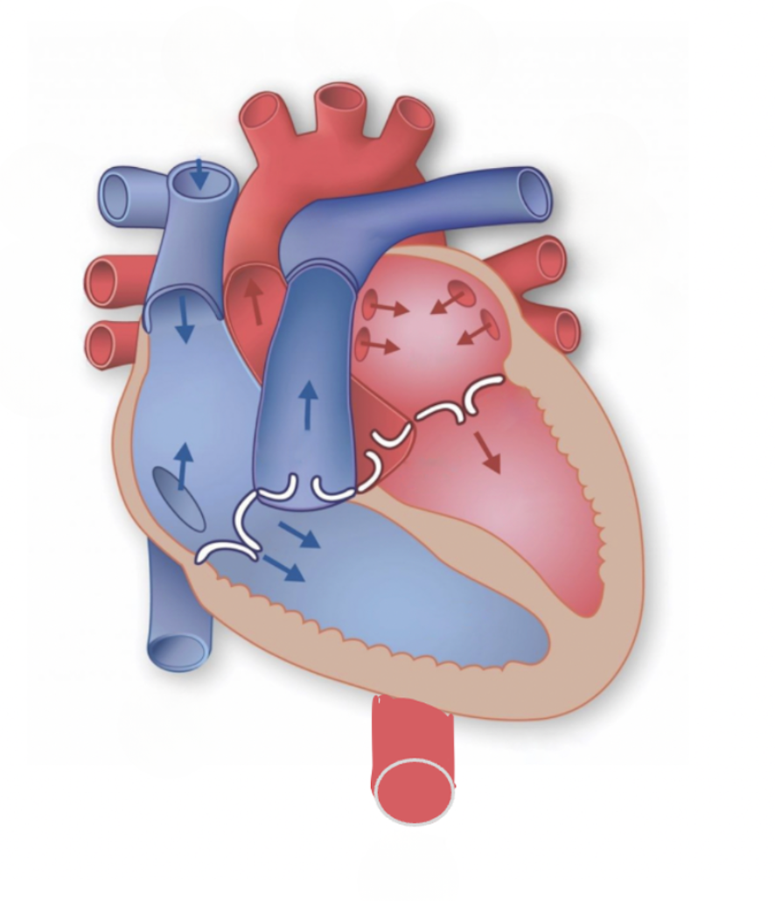
Ajouter les annotations artères et veines

Les flèches situées à l’intérieur du cœur représentent le sens de circulation du sang.

Trajet du sang riche en dioxygène et nutriments


Trajet du sang riche en dioxyde de carbone et nutriments

- Rédigeons un texte qui explique ce trajet du sang dans le cœur. N’oublions pas, ce sang contient notamment les nutriments provenant de la digestion.

On sait que les deux parties fonctionnent simultanément mais nous allons expliquer les étapes à gauche et à droite.
Notons dans les cadres le vocabulaire dont nous allons avoir besoin pour rédiger notre texte.

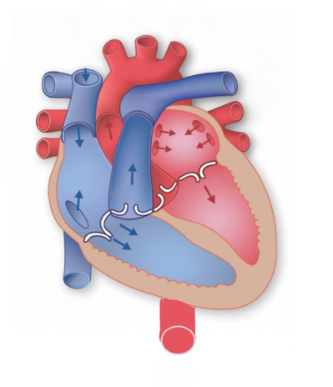

…………………………………………………………………………………………
…………………………………………………………………………………………
…………………………………………………………………………………………
…………………………………………………………………………………………
…………………………………………………………………………………………
…………………………………………………………………………………………
…………………………………………………………………………………………
…………………………………………………………………………………………
…………………………………………………………………………………………
…………………………………………………………………………………………
…………………………………………………………………………………………
…………………………………………………………………………………………
…………………………………………………………………………………………
…………………………………………………………………………………………
…………………………………………………………………………………………
………………………………………………………………………………………….

- Modélisons le trajet des nutriments présents dans le sang de l’intestin grêle vers les organes.
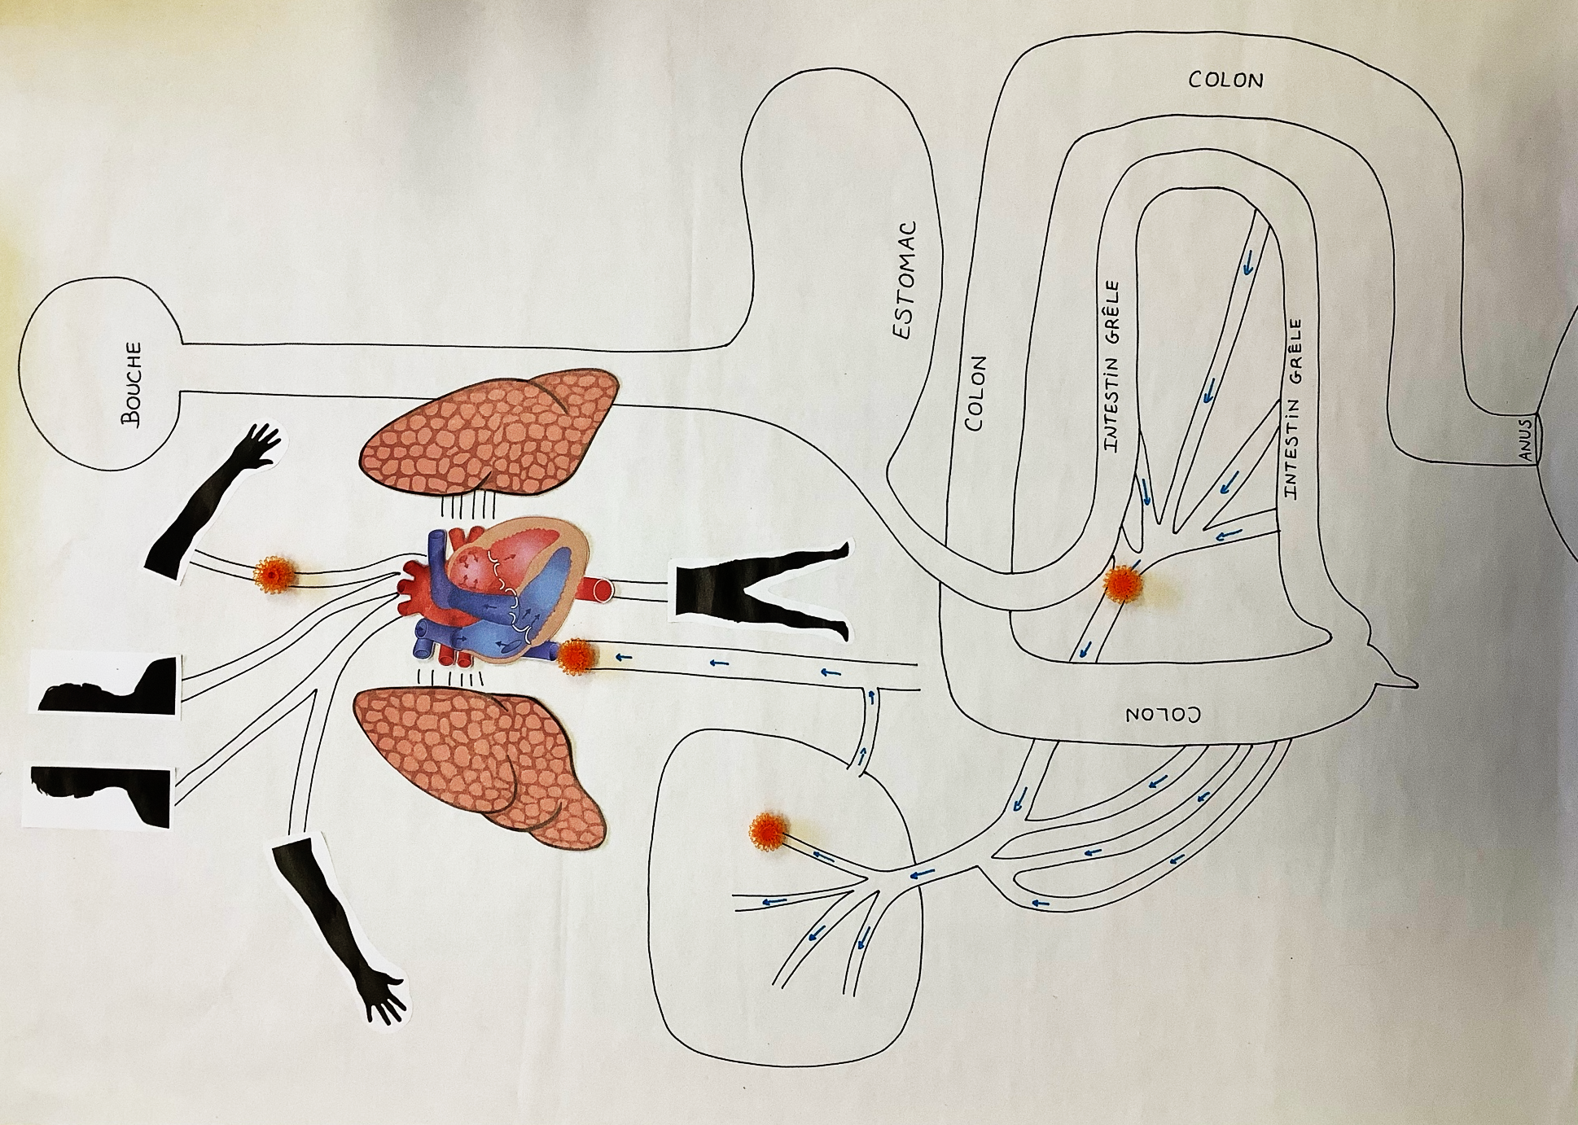

Retenons :

Les nutriments provenant de la digestion des aliments sont absorbés au niveau de l’intestin grêle et donc traversent la paroi de l’intestin grêle pour se rendre dans les vaisseaux sanguins qui l’entourent. La circulation du sang dans les vaisseaux emmène les nutriments vers le foie. Certains nutriments, par exemple le glucose, quittent le foie par la veine hépatique pour se rendre dans la veine cave inférieure. Celle-ci amène le sang à l’oreillette droite qui se contracte et envoie le sang riche en glucose dans le ventricule droit. Celui-ci se contracte et envoie le sang dans l’artère pulmonaire qui se dirige à la fois vers le poumon gauche et droit. Le sang revient à l’oreillette gauche, enrichi en dioxygène, par les quatre veines pulmonaires. L’oreillette gauche se contracte et envoie le sang dans le ventricule gauche. À son tour, celui-ci se contracte et envoie le sang dans l’artère aorte qui se divise en de nombreuses artères qui envoient chacune le sang riche en glucose dans un organe.

- Et le sang, de quoi est-il composé ?

Le sang transporte ce dont ton corps a besoin et aide à te protéger des microbes. Il est composé de plusieurs éléments qui ont chacun un rôle spécial.

- Les globules rouges sont de minuscules disques qui ressemblent un peu à des donuts sans trou. Ils contiennent une substance appelée hémoglobine, qui leur donne leur couleur rouge et qui transporte le dioxygène qui provient des poumons. Les globules rouges transportent aussi le dioxyde de carbone (un déchet produit par les cellules du corps) jusqu’aux poumons pour qu’il soit expulsé à l’extérieur du corps lors de l’expiration.

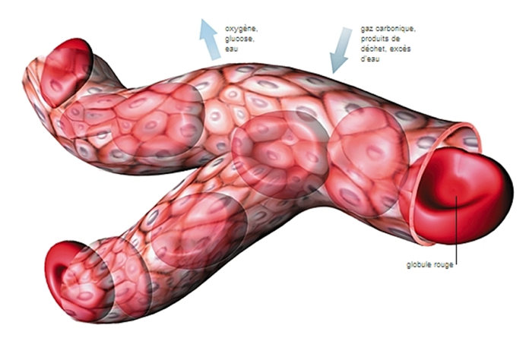
Schéma d’un vaisseau sanguin dans lequel circulent des globules rouges.

- Les globules blancs font partie du système immunitaire, ils protègent l’organisme contre les infections. Ils reconnaissent les microbes (virus, bactéries…) qui pénètrent dans l’organisme et interviennent pour les neutraliser. Ils les entourent, les détruisent ou produisent des substances qui les éliminent.
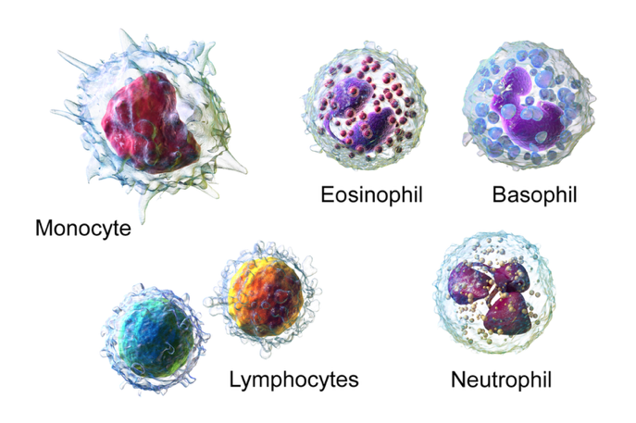
Dessins de différents types de globules blancs

- Les plaquettes jouent un rôle essentiel dans la coagulation du sang. Elles s’agrègent (se rassemblent) rapidement lorsqu’un vaisseau sanguin est abimé, forment un caillot (bouchon) qui bloque la sortie du sang et permettent la réparation progressive du tissu blessé.

Voici le dessin d’un vaisseau sanguin dans lequel circulent des globules rouges, des globules blancs et des plaquettes, le tout baignant dans un liquide appelé le plasma.
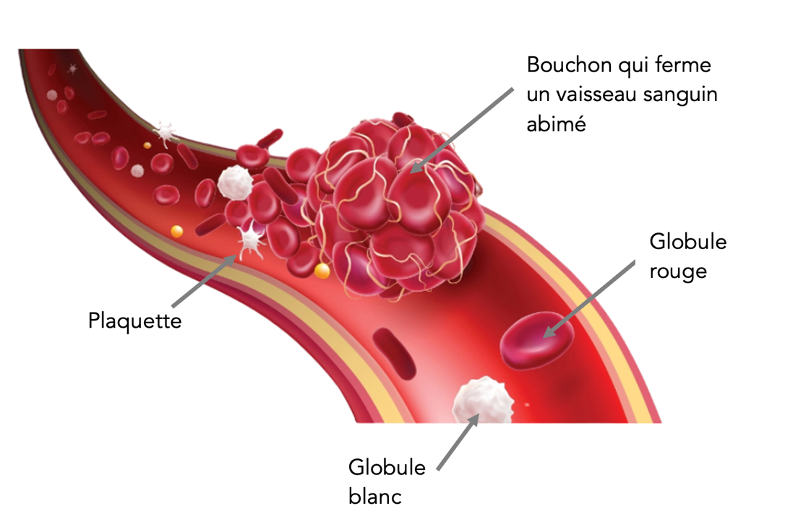

- Le plasma est un liquide jaunâtre qui représente plus de la moitié du sang. Il est composé surtout d’eau. Il transporte les nutriments (vitamines, glucose, acides aminés…) vers toutes les parties du corps, il emporte aussi les déchets pour qu’ils soient éliminés. Il fait circuler les globules rouges, les globules blancs et les plaquettes là où on a besoin d’eux.

https://www.larousse.fr/encyclopedie/images/Capillaire_sanguin/1001404
https://en.wikipedia.org/wiki/White_blood_cell
https://www.passeportsante.net/fr/parties-corps/Fiche.aspx?doc=capillaire-sanguin-definition-role-fonctionnement

